**Филиал № 2 МАОУ «Артинский лицей» «Пристанинская НОШ» - структурное подразделение детский сад «Родничок»**

**СБОРНИК**

**гимнастик, игровых массажей по проекту «Здоровый дошкольник»**

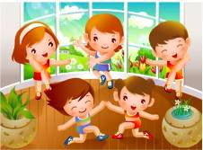

**Составитель:**

**Белкова Н.А.**

**Пристань**

**2019**

**Дыхательная гимнастика**

Правильное дыхание очень важно для развития речи. Дыхание влияет на звукопроизношение, артикуляцию и развитие голоса. Малыши, имеющие ослабленный вдох и выдох, как правило, говорят тихо и затрудняются в произнесении длинных фраз. При нерациональном расходовании воздуха нарушается плавность речи. Часто такие дети недоговаривают слова и нередко в конце фразы произносят их шёпотом. Иногда, чтобы закончить длинную фразу, они вынуждены говорить на вдохе, отчего речь становится нечёткой, с захлёбыванием. Укороченный выдох вынуждает говорить фразы в ускоренном темпе. Если ребенок плохо говорит, то начинать работу по развитию речи следует, прежде всего, с развития дыхания. Для чего это нужно? Правильное дыхание поможет ребенку научиться говорить спокойно, плавно, не торопясь. Некоторые упражнения для развития дыхания помогают также научить ребенка правильно произносить те или иные звуки. Если ребенок во время речи надувает щеки, то и речь его невнятна именно по этой причине. И прежде, чем начинать постановку, например, свистящих звуков, необходимо научить ребенка правильной выработке воздушной струи. **Регулярные занятия дыхательной гимнастикой способствуют воспитанию правильного речевого дыхания.**

Также дыхательная гимнастика является профилактикой гриппа и ОРВИ.

**Перед тем, как выполнять дыхательные упражнения, необходимо помнить:**

1. Хорошо проветрить помещение или упражнения проводить при открытой форточке;
2. Дыхательную гимнастику не рекомендуется проводить после плотного ужина или обеда;
3. Необходимо следить за тем, чтобы во время выполнения упражнений не напрягались мышцы рук, шеи, груди;
4. Вдох надо делать через нос, плечи не поднимать;
5. Следить, чтобы, выдыхая воздух, ребёнок не надувал щёки. (Если это происходит, взрослый может придерживать их пальцами).
6. Выполнять упражнения каждый день по 3-6 минут;
7. Вдыхать легко и коротко, а выдыхать -длительно и экономно;
8. После выдоха перед новым вдохом сделать остановку на 2-3 сек;

**Игры и упражнения для развития правильного речевого дыхания у детей:**

* ***«Жук»*** - сесть, руки развести в стороны, немного отведя их назад - вдох. Выдыхая, показать, как долго жужжит большой жук - "ж-ж-ж", одновременно опуская руки вниз;
* ***«Одуванчик»*** - вытянуть  губы  вперёд  трубочкой  и  длительно  дуть  на ватный шарик, зафиксированный на ниточке;
* ***«Дудочка»*** - ребенку предлагается поиграть на дудочке или подуть в свисток с разной силой, для получения звучания разной силы;
* ***«Загони мяч»*** - вытяни губы трубочкой и с силой дуй на ватный ша­рик на столе, стараясь за­гнать его в «ворота» (между двумя карандашами);
* ***«Греем ручки»*** - вдыхать через нос и дуть на озябшие руки, плавно выдыхая через рот, как бы согревая руки.
* «***Бабочка»*** - Вырезать из бумаги бабочек и подвесить их на нитках. Предложить ребёнку подуть на бабочку, так, чтобы она полетела (при этом следить, чтобы ребёнок сделал длительный плавный выдох)

**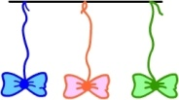**

* **«*Кораблик» -*** Дуть плавно и длительно на бумажный кораблик.
* ***«Одуванчик» -*** *Предложить ребенку подуть на отцветший одуванчик (следите за правильностью* выдоха).

**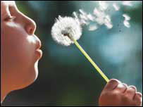**

* ***«Шторм в стакане»* -** Предложить ребенку подуть через соломинку в стакан с водой (нужно следить, чтобы щеки не надувались, а губы были неподвижными).
* ***«Футбол» -*** Скатать ватный шарик и поставить два кубика в качестве ворот. Ребенок должен, дуя на шарик, загнать его в ворота.

* ***«Ветряная мельница»* -** Предложить ребенку дуть на лопасти игрушки-вертушки или мельницы из песочного набора.

**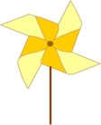**

* ***«Снегопад»* -** Сделать снежинки из ваты (рыхлые комочки). Объяснить ребенку, что такое снегопад и предложить ребенку сдувать "снежинки" с ладони.
* ***« Листопад» -*** Вырезать из цветной бумаги различные осенние листья и объяснить ребенку, что такое листопад. Предложить ребенку подуть на листья, так, чтобы они полетели. Попутно можно рассказать, какие листочки, с какого дерева упали.

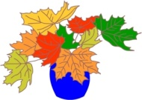

* «Мыльные пузыри» 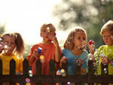
* «Домик» - Стоя, ноги врозь. Поднять руки над головой, соединив их над домиком (вдох). Опустить руки вниз с расслаблением (выдох).

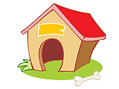

* «Собираем яблоки» - Поднять руки вверх через стороны, встать на носки, потянуться повыше « сорвать яблоко» (вдох), наклониться вперед, руки опустить –«положить яблоко».

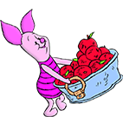

* « Каша кипит » - И.П.-сидя на скамейке , одна рука лежит на животе, другая рука лежит на груди. Втягивая живот и набирая воздух в грудь- вдох, опуская грудь и выпячивая живот – выдох. При выдохе громко произносить звук «Ш-ш-ш».
* «Гудок парохода» - Через нос с шумом набрать воздух, задержав дыхание на 1-2с; с шумом выдохнуть воздух через губы сложенные трубочкой, со звуком «у-у-у» (выдох удлиненный).

hello_html_b2ae360.png

* «Вороны» - Поднять руки-крылья через стороны вверх (вдох), опустить руки и произнести «кар-р-р» (выдох).

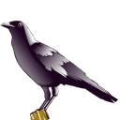

**Пальчиковая гимнастика**

Как известно, тренировка пальцев рук является мощным средством повышения работоспособности коры головного мозга. Пальчиковые упражнения, развивают мелкую моторику, координацию движений кистей рук, а значит, помогают развитию речи и мышления; развивают память, внимание, воображение, артистизм, первые математические понятия. Вызывает у ребенка эмоциональный отклик, побуждает его озвучивать свои действия.

*«Ум ребёнка находится на кончиках его пальцев»*

*В. А. Сухомлинский*

**1. Упражнение «Лодочка»**

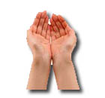Исходное положение. Обе ладони поставлены на ребро и соединены «ковшиком», большие пальцы прижаты к ладоням.

***Маленькая лодочка по реке плывет,***

***На прогулку лодочка малышей везет*.**

# 2.****Упражнение «Фонарики»****

Поочередно сжимать и разжимать пальцы рук на счет "раз-два". На "раз" пальцы правой руки выпрямлены, пальцы левой руки сжаты.  На "два": пальцы левой руки выпрямлены, пальцы правой руки сжаты.

**Мы фонарики зажжем,**

**А потом гулять пойдем!**

**Вот фонарики сияют,**

**нам дорогу освещают**

# ****3. Упражнение «Флажки»****

Исходное положение. Расположить ладони перед собой. Одновременно опускать и поднимать ладони, сопровождая движения стихами.

***Я в руках флажки держу***

***И ребятам всем машу!***

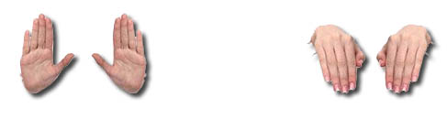

# 4. Упражнение «Печём блины»

Попеременно касаемся поверхности стола тыльной стороной кисти руки и ладонью.

***Мама нам печет блины,***

***Очень вкусные они.***

***Встали мы сегодня рано***

***И едим их со сметаной!***

# ****5. Упражнение «Моем руки»****

«Моем руки»: ритмично потирать ладошки, имитируя мытье рук.

***Ах, вода, вода, вода!***

***Будем чистыми всегда!***

«Стираем водичку с рук»; пальцы сжаты в кулачок, затем с силой выпрямить пальчики, как бы стряхивая водичку.

***Брызги – вправо, брызги – влево!***

***Мокрым стало наше тело!***

«Вытираем руки»: энергичные движения имитируют поочередное вытирание каждой руки полотенцем.

***Полотенчиком пушистым***

***Вытрем ручки очень быстро.***

**6. Упражнение «Заготавливаем капусту»**

Руками имитируем соответствующие действия:

***Мы капусту рубим!***

прямыми, напряженными ладонями имитируем движения топора: вверх-вниз.

***Мы капусту режем!***

энергичные движения прямыми ладонями вперед - назад.

***Мы капусту солим!***

пальцы собраны "щепотью", "солим капусту".

***Мы капусту жмем!***

энергично сжимаем пальцы в кулаки то одновременно на двух руках, то поочередно.

***Мы морковку трем!***

пальцы одной руки сжаты в кулак и совершают ритмичные движения вверх-вниз по ладони другой руки. Затем меняем руки.

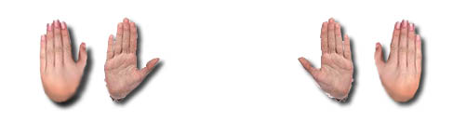Ну и в рот кладём (показываем)

**7. Упражнение «Замок»**

Ручки складываем в замок, переплетая пальцы. Читая стишок, ритмично раскачиваете «замок»:

***На двери висит замок. Кто его открыть бы мог? Постучали,***

На этом слове ритмично постукиваете друг об друга основаниями ладоней, не расцепляя пальцы

***Покрутили,***

Не расцепляя пальцы, одну руку тянете к себе, другую от себя, попеременно меняя их.

***Потянули***

Тянете ручки в разные стороны, выпрямляя пальцы, но не отпуская замок полностью.

***И открыли!***

Резко отпуская руки, разводите их широко в стороны.

**«Расскажи стихи руками»**

**Стихи о животных**

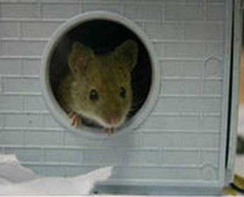**Мышка**

Мышка в норку пробралась,   
На замочек заперлась.  
В дырочку глядит -   
Кошка не бежит?

На первую строчку - "*шагать"* двумя пальчиками по столу, изображая крадущиеся движения; на вторую *- соединить пальцы ("цепочки");* на третью - *сделать колечко и посмотреть в него;* на четвертую - *поднести правую руку ладонью вниз ко лбу и посмотреть из- под нее.*

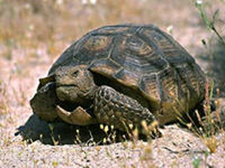**Черепаха**

Черепашка, черепашка   
В панцире живет. Высунет головку,   
Обратно уберет.

На первые две строчки - положить кулачки на стол, можно тихонько постукивать ими; на третью - высунуть указательные пальцы; на четвертую - убрать обратно.

**Ё**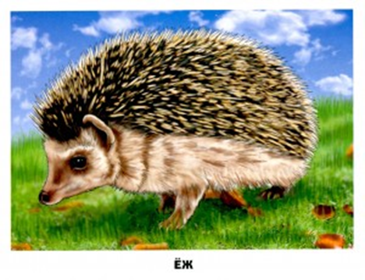**жик**

Ёжик, ёжик, хитрый ёж,

на клубочек ты похож.

(сложить пальцы замком)

На спине иголки

очень – очень колкие.

(поднимать и опускать пальцы)

Хоть и ростом ёжик мал,

нам колючки показал,

(повертеть ёжика вправо и влево)

А колючки тоже

на ежа похожи.

(поднимать и опускать пальчики)

На ежа мы поглядим,

молочка ему дадим,

(сделать блюдечко ладошками)

Но не тронем колкие

на спине иголки мы.

(погрозить пальчиком)

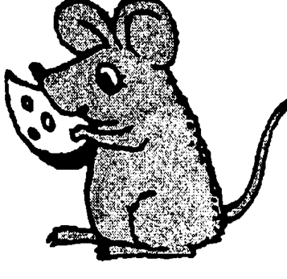**ПЕРЧАТКА**

Весёлая мышка

Перчатку нашла,

*Раскрываем ладошку, пальцы растопырены (перчатка).*

*Поворачиваем руки то ладонью, то тыльной стороной вверх.*

Гнездо в ней устроив,

*Складываем ладоши "ковшом"*  
Мышат позвала.

*Сгибаем - разгибаем пальцы ("зовущий" жест)*  
Им корочку хлеба

Дала пожевать,

*Кончиком большого пальца поочерёдно стучим по кончикам остальных пальчиков.*

Погладила (отшлёпала) всех

*Большим пальцем гладим ("шлёпаем") остальные (скользящим движением от мизинца к указательному).*

и отправила спать.

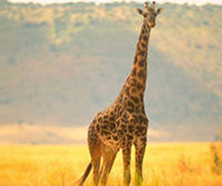**ЖИРАФ**

У жирафов пятна, пятна, пятна, пятнышки везде.

У жирафов пятна, пятна, пятна, пятнышки везде.

(*Хлопаем по всему телу ладонями*)

На лбу, ушах, на шее, на локтях,

На носах, на животах, на коленях и носках.

*(Обоими указательными пальцами дотрагиваемся до соответствующих частей тела)*

**СЛОН**

У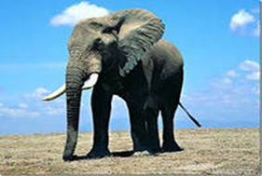 слонов есть складки, складки, складки, складочки везде.

У слонов есть складки, складки, складки, складочки везде.

(*Щипаем себя, как бы собирая складки*)

На лбу, ушах, на шее, на локтях,

На носах, на животах, на коленях и носках.

(*Обоими указательными пальцами дотрагиваемся до соответствующих частей тела)*

**КОТЁНОК**

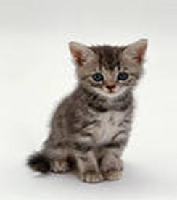У котяток шёрстка, шёрстка, шёрстка, шёрсточка везде.

У котяток шёрстка, шёрстка, шёрстка, шёрсточка везде.

*(Поглаживаем себя, как бы разглаживая шёрстку)*

На лбу, ушах, на шее, на локтях,

На носах, на животах, на коленях и носках.

(*Обоими указательными пальцами дотрагиваемся*

*до соответствующих частей тела)*

А у зебры есть полоски, есть полосочки везде.

А у зебры есть полоски, есть полосочки везде.

(*Проводим ребрами ладони по телу, рисуем полосочки*)

На лбу, ушах, на шее, на локтях, На носах, на животах,

на коленях и носках.

(*Обоими указательными пальцами дотрагиваемся до*

*соответствующих частей тела)*

**Моя семья. Дом.**

Этот пальчик – дедушка,  
Этот пальчик - бабушка,    
Этот пальчик – папочка ,  
Этот пальчик - мамочка,  
Этот пальчик – я ,  
Вот и вся  
моя семья!

(*Поочередно сгибать пальцы на обеих руках,*

*начиная с большого пальца, на последнюю строку показать*

*ладошки.)*

Большаку дрова рубить,   
А тебе дрова носить,   
А тебе печь топить,   
А тебе тесто месить,   
А малышке песни петь.   
Песни петь да плясать,

Родных братьев потешать.

*Загибать по очереди все пальцы на обеих руках. На последние строчки – шевелить пальцами обеих рук.*

На горе мы видим дом (*показываем пальчиками крышу)*  
Много зелени кругом

(*сделайте волнообразные движения руками)*  
Вот деревья, вот кусты (*изобразите деревья и кусты)*Вот душистые цветы (*сделайте из ладоней “бутон”)*Окружает все забор *(изобразите забор, можно нарисовать пальцем в воздухе зигзагообразную линию)*За забором – чистый двор (*погладьте ладонями стол или воздух)*Мы ворота открываем (*изобразите открывающиеся ворота)*  
К дому быстро подбегаем (*пальцы “побежали” по столу)*   
В дверь стучимся: *(кулаками по столу*)  
тук-тук-тук.  
Кто-то к нам идет на стук? (*приложите ладонь к уху, как будто прислушиваетесь)*В гости к другу мы пришли.  
И гостинцы принесли (*вытяните руки вперед, как будто что-то несете)*

**Профилактика плоскостопия**

1. Вырежьте с помощью острых ножниц вот таких симпатичных рыбок. Подравняйте края, ножницами можно осторожно снять остатки абразивного слоя с обратной стороны.

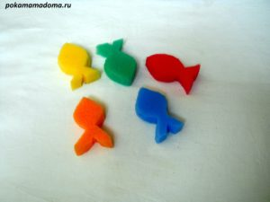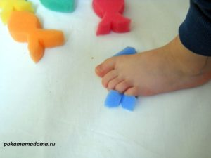

2.Можно приступать к занятиям. Задача ребенка брать рыбок пальцами ног и складывать в ведерко или коробочку.

**Для профилактики плоскостопия у детей дошкольного возраста можно использовать мини-тренажеры, изготовленные из подручных материалов своими руками. Вы их видите на фотографиях.**

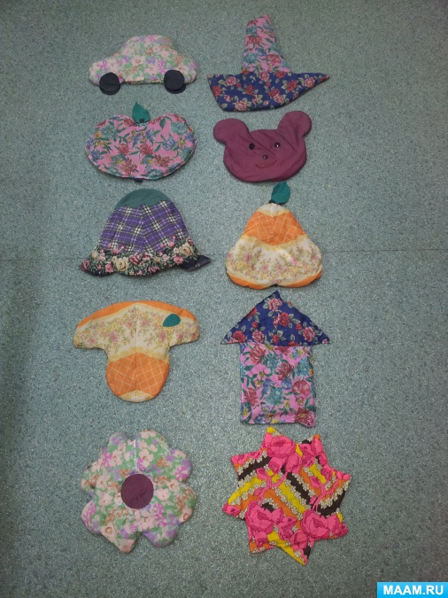

**Массажные мешочки.**

Использованы чехлы сломанных зонтов и заполнены: горохом, фасолью (крупной и мелкой, колпачками от фломастеров, каштанами и пр.

**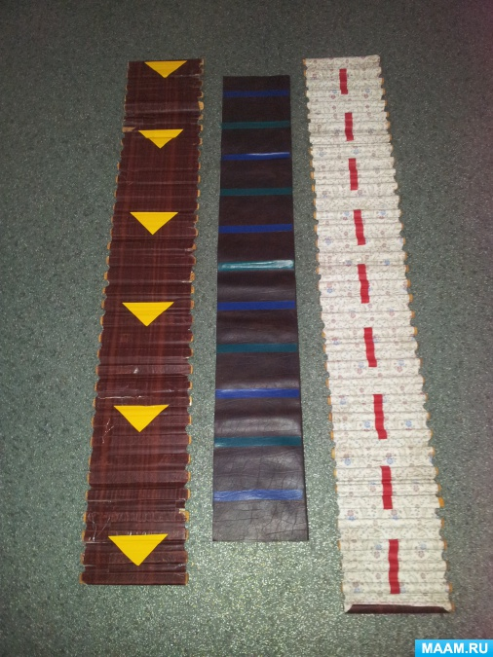**

**Ребристые дорожки и коврики из различных материалов.**

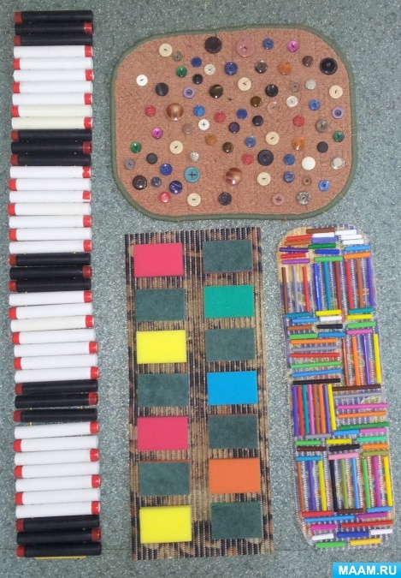

**Дорожки**

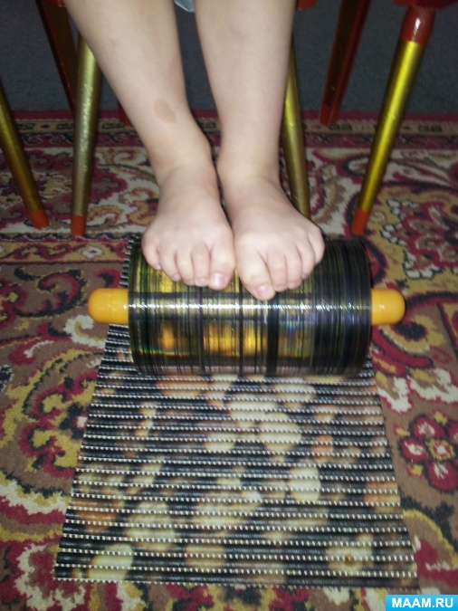

**Мини-тренажер из компьютерных дисков.**

**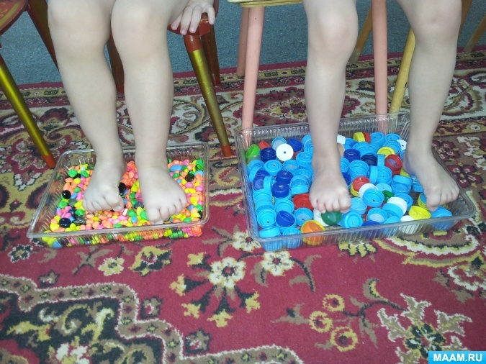**

**Мини-тренажер из крышек, декоративных камушков.**

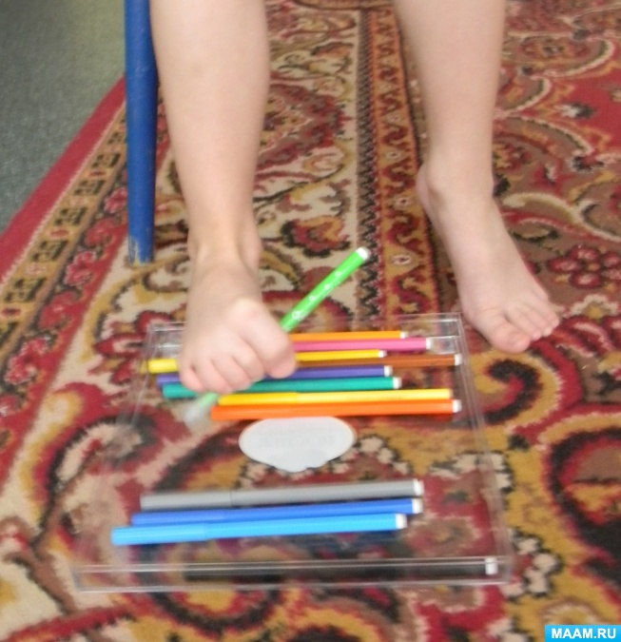

**Мини-тренажер из фломастеров.**

**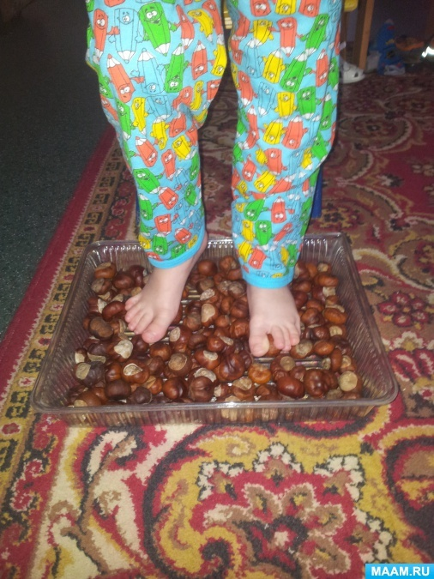**

**Мини-тренажер из каштанов.**

**Игровой массаж**

Учёным давно известно, что есть связь между участками кожи и внутренними органами. В результате точечного массажа укрепляются защитные силы организма. И он сам начинает вырабатывать *«лекарства»*, которые намного безопаснее таблеток.

**Детский массаж** повышает тонус мышечной системы ребенка, укрепляет опорно-двигательный аппарат, способствуют улучшению в организме обменных процессов, помогает справиться с различными заболеваниями. Массаж бывает точечный, взаимомассаж и самомасаж.

**«Игровой самомассаж»** является основой закаливания и оздоровления детского организма. Выполняя упражнения самомассажа в игровой форме, с музыкальным сопровождением, дети получают радость и хорошее настроение. Такие упражнения способствуют формированию у ребенка сознательного стремления к здоровью, развивая навык собственного оздоровления.

         Непременным условием является постоянное наблюдение за самочувствием и индивидуальной реакцией детей. Все упражнения должны выполняться на фоне позитивных ответных реакций ребенка. При проведении массажа рекомендуется обучать детей не надавливать с силой на указанные точки, а массировать их мягкими движениями пальцев. Выполнять массажные движения следует от перифирии к центру.

       Перед проведением занятия педагогу следует попробовать выполнить все упражнения самому. В этом случае на занятии дети легко их исполнят по показу. Очень большое значение для сохранения внимания и интереса детей имеет подбор музыкального сопровождения, а также интонационное разнообразие речи педагога. Нужно суметь и музыкой, и речью, и мимикой создать сказочную, волшебную атмосферу. И вы сами убедитесь, увидите, каким восторгом загорятся глаза ваших воспитанников.

**Точечный массаж + пальчиковая гимнастика**

Крылья носа разотри – раз, два, три

И под носом себе утри – раз, два, три

Брови нужно расчесать – раз, два, три, четыре, пять

Вытри пот теперь со лба – раз, два

Серьги на уши повесь, если есть.

Заколкой волосы скрепи – раз, два, три

Сзади пуговку найди и застегни

Бусы надо примерять, примеряй и надевай.

А сюда повесим брошку, разноцветную матрёшку.

А сюда браслетики, красивые манжетики.

Девочки и мальчики, приготовьте пальчики.

Вот как славно потрудились и красиво нарядились

Осталось ноги растереть и не будем мы болеть

**Точечный массаж «Неболейка».**

Чтобы горло не болело,

Мы его погладим смело

*(поглаживают ладонями шею мягкими движениями сверху – вниз)*

Чтоб не кашлять, не чихать,

Надо нос нам растирать

*(указательными пальцами растирают крылья носа)*

Лоб мы тоже разотрем,

Ладони держим козырьком

*(прикладывают ко лбу ладони козырьком и растирают его движениями в стороны)*

Вилку пальчиками сделай,

Массируй уши ты умело

*(раздвигают указательный и средний пальцы и растирают перед, и за ушами)*

Знаем, знаем – да, да, да!

*(растирают кисти рук)*

Нам простуда не страшна!

*(хлопки в ладоши)*

**« Вот какая борода »**

**Массаж биологически активных зон для профилактики простудных заболеваний**

    Да – да – да – есть у деда борода

*Потереть ладони друг о друга*

    Де – де – де – есть сединки в бороде.

*Руками провести по шее от затылка до яремной ямки.*

    Ду – ду – ду – расчеши бороду.

*Большими пальцами мягко провести по*  *шее от подбородка вниз*

    Да – да – да – надоела борода.

*Сжав руки в кулаки, возвышениями больших пальцев быстро растереть крылья носа*

  Ду – ду – ду – сбреем деду бороду.

*Положить три пальца на лоб всей плоскостью*

*и, мягко надавливая, поглаживать лоб.*

    Ды – ды – ды – больше нет бороды.

*Раздвинув указательный и средний пальцы,положить их перед и за ушами и с силой   растирать кожу.*

**« Жарче, дырчатая тучка »**

**Дети выполняют самомассаж**

|  |
| --- |
| Жарче, дырчатая тучка,    Поливай водичкой ручки,  (*Растереть ладошки.)*    Плечики и локоточки,  ( *Постукивать пальцами*  *по плечам,локоткам,кистям,*  *затылку,вискам)*    Пальчики и ноготочки,  Мой затылочек, височки,    Подбородочек и щечки!   Трем мочалкою коленочки,   Щеточкой трем хорошенечко   Пяточки, ступни и пальчики…   Чисто-чисто моем мальчика!   Чисто-чисто моем девочку,   Нашу девочку-припевочку! |

|  |
| --- |
| **« Белый мельник »**  **Массаж лица для профилактики простудных заболеваний**  Белый-белый мельник  (*провести пальцами по лбу от середины к вискам)*  Сел на облака.   Из мешка посыпалась (*легко постучать пальцами по вискам*)                                 Белая мука.   Радуются дети, (*сжав руки в кулаки возвышениями больших пальцев быстро*   Лепят колобки  *растереть крылья носа)*                                  Заплясали санки,   Лыжи и коньки. |

**«Поиграем с ручками»**

Дети растирают ладони до приятного тепла.

Эй, ребята, все ко мне.

Кто стоит там в стороне?

А ну быстрей лови кураж

И начинай игру-массаж.

Разотру ладошки сильно,

Каждый пальчик покручу.

(*большим и указательным пальцами одной*

*Руки массируем – растираем каждый палец,*

*Начиная с ногтевой фаланги мизинца другой руки)*

Поздороваюсь со всеми,

Никого не обойду.

*(соединяем попеременно все пальчики с большим пальцем)*

С ноготками поиграю,

Друг о друга их потру.

*(трём ручки тыльными сторонами)*

Потом руки «помочалю»,

*(опустить руки вниз и потрясти кистями)*

Плечи мягко разомну.

(*массажируем плечи)*

Затем руки я помою,

Пальчик в пальчик я вложу,

На замочек их закрою

И тепло поберегу.

(*переплетаем вытянутые пальцы обеих рук*

*и слегка трём их друг о друга,*

*направляя ладони в противоположные стороны)*

Вытяну я пальчики,

Пусть бегут, как зайчики

Раз-два, раз-два,

Вот и кончилась игра.

Вот и кончилась игра,

Отдыхает детвора.

**Помните, что здоровье ребёнка в наших руках!**